МЭРИЯ ГОРОДА НОВОСИБИРСКА

ПОСТАНОВЛЕНИЕ

От 29.01.2018 № 276

О подготовке проекта планировки и проектов межевания территории, ограниченной ул. Одоевского, Бердским шоссе, рекой Иней, границей города Новосибирска, в Первомайском районе

В целях подготовки документации по планировке территории города Новосибирска, в соответствии с Градостроительным кодексом Российской Федерации, Федеральным законом от 06.10.2003 № 131-ФЗ «Об общих принципах организации местного самоуправления в Российской Федерации», решением Совета депутатов города Новосибирска от 24.05.2017 № 411 «О Порядке подготовки документации по планировке территории и признании утратившими силу отдельных решений Совета депутатов города Новосибирска», руководствуясь Уставом города Новосибирска, ПОСТАНОВЛЯЮ:
1. Утвердить проект задания на выполнение инженерных изысканий, необходимых для подготовки документации по планировке территории (приложение 1).
2. С учетом результатов инженерных изысканий подготовить проект планировки и проекты межевания территории, ограниченной ул. Одоевского, Бердским шоссе, рекой Иней, границей города Новосибирска, в Первомайском районе согласно схеме (приложение 2).
3. Определить содержание проекта планировки территории, ограниченной ул. Одоевского, Бердским шоссе, рекой Иней, границей города Новосибирска, в Первомайском районе (приложение 3).
4. Определить содержание проектов межевания территории, ограниченной ул. Одоевского, Бердским шоссе, рекой Иней, границей города Новосибирска, в Первомайском районе (приложение 4).
5. Установить срок подготовки проекта планировки и проектов межевания территории, ограниченной ул. Одоевского, Бердским шоссе, рекой Иней, границей города Новосибирска, в Первомайском районе с учетом необходимых согласований и проведения публичных слушаний – до конца 2019 года.
6. Предложить физическим и юридическим лицам в течение четырнадцати дней со дня официального опубликования постановления представить предложения о порядке, сроках подготовки и содержании проекта планировки и проектов межевания территории, ограниченной ул. Одоевского, Бердским шоссе, рекой Иней, границей города Новосибирска, в Первомайском районе в департамент строительства и архитектуры мэрии города Новосибирска по адресу: Российская Федерация, Новосибирская область, город Новосибирск, Красный проспект, 50, кабинет 515, почтовый индекс: 630091.
7. Департаменту строительства и архитектуры мэрии города Новосибирска:
7.1. В течение трех дней со дня издания постановления разместить постановление на официальном сайте города Новосибирска в информационно-телекоммуникационной сети «Интернет».
7.2. Со дня официального опубликования постановления осуществить прием и регистрацию предложений физических и юридических лиц о порядке, сроках подготовки и содержании проекта планировки и проектов межевания территории, ограниченной ул. Одоевского, Бердским шоссе, рекой Иней, границей города Новосибирска, в Первомайском районе.
7.3. В течение семи дней со дня окончания срока, указанного в пункте 6 настоящего постановления, с учетом предложений физических и юридических лиц осуществить разработку и утверждение задания на разработку проекта планировки и проектов межевания территории, ограниченной ул. Одоевского, Бердским шоссе, рекой Иней, границей города Новосибирска, в Первомайском районе.
8. Департаменту информационной политики мэрии города Новосибирска в течение трех дней со дня издания постановления обеспечить опубликование постановления.
9. Контроль за исполнением постановления возложить на заместителя мэра города Новосибирска – начальника департамента строительства и архитектуры мэрии города Новосибирска.
Мэр города Новосибирска | А. Е. Локоть

Кучинская
2275337
ГУАиГ
Приложение 1
к постановлению мэрии
города Новосибирска
от 29.01.2018 № 276

ЗАДАНИЕ
на выполнение инженерных изысканий, необходимых для подготовки
документации по планировке территории

1. Общие положения.
1.1. Основные сведения об объекте инженерных изысканий.
Наименование: территория, ограниченная ул. Одоевского, Бердским шоссе, рекой Иней, границей города Новосибирска, в Первомайском районе (далее – территория).
Местоположение: город Новосибирск, Первомайский район.
Территория ограничена:
с севера – рекой Иней, границей города Новосибирска;
с запада – Бердским шоссе;
с юга – ул. Одоевского;
с востока – границей города Новосибирска.
1.2. Вид градостроительной деятельности: планировка территории.
1.3. Цель выполнения инженерных изысканий, необходимых для подготовки документации по планировке территории (далее – инженерные изыскания):
подготовка проекта планировки и проектов межевания территории.
Задачи инженерных изысканий – получение материалов:
о природных условиях территории и факторах техногенного воздействия на окружающую среду, прогнозов их изменения для обеспечения рационального и безопасного использования территории;
необходимых для установления границ зон планируемого размещения объектов капитального строительства, уточнения их предельных параметров, установления границ земельных участков;
необходимых для обоснования проведения мероприятий по организации поверхностного стока вод, частичному или полному осушению территории и других подобных мероприятий, инженерной защите и благоустройству;
необходимых для выделения элементов планировочной структуры, установления границ территорий с особыми условиями использования (зон затопления и водоохранных зон) и границ территорий, подверженных риску воздействия опасных гидрометеорологических процессов и явлений.
1.4. Основания для выполнения инженерных изысканий:
Градостроительный кодекс Российской Федерации («Российская газета», 2004, № 290);
постановление Правительства Российской Федерации от 31.03.2017 № 402 «Об утверждении Правил выполнения инженерных изысканий, необходимых для подготовки документации по планировке территории, перечня видов инженерных изысканий, необходимых для подготовки документации по планировке территории, и о внесении изменений в постановление Правительства Российской Федерации от 19 января 2006 г. № 20» («Собрание законодательства Российской Федерации», 2017, № 15 (часть VII, ст. 2231));
решение Совета депутатов города Новосибирска от 24.05.2017 № 411 «О Порядке подготовки документации по планировке территории и признании утратившими силу отдельных решений Совета депутатов города Новосибирска» («Бюллетень органов местного самоуправления города Новосибирска», 2017, № 22).
1.5. Виды инженерных изысканий:
инженерно-геодезические изыскания;
инженерно-геологические изыскания;
инженерно-гидрометеорологические изыскания;
инженерно-экологические изыскания.
1.6. Заказчик.
Физическое лицо, по инициативе которого принимается решение о подготовке документации по планировке территории.
1.7. Источник финансирования.
Собственные средства заказчика.
1.8. Перечень передаваемых во временное пользование исполнителю инженерных изысканий, результатов ранее выполненных инженерных изысканий и исследований и иных исходных материалов.
Передача материалов не осуществляется.
1.9. Перечень нормативных правовых актов и документов, в соответствии с требованиями которых необходимо выполнять инженерные изыскания:
Федеральный закон от 30.12.2015 № 431-ФЗ «О геодезии, картографии и пространственных данных и о внесении изменений в отдельные законодательные акты Российской Федерации» («Собрание законодательства Российской Федерации», 2016, № 1 (часть I, ст. 51));
постановление Правительства Российской Федерации от 31.03.2017 № 402 «Об утверждении Правил выполнения инженерных изысканий, необходимых для подготовки документации по планировке территории, перечня видов инженерных изысканий, необходимых для подготовки документации по планировке территории, и о внесении изменений в постановление Правительства Российской Федерации от 19 января 2006 г. № 20» («Собрание законодательства Российской Федерации», 2017, № 15 (часть VII, ст. 2231));
решение Совета депутатов города Новосибирска от 24.05.2017 № 411 «О Порядке подготовки документации по планировке территории и признании утратившими силу отдельных решений Совета депутатов города Новосибирска» («Бюллетень органов местного самоуправления города Новосибирска», 2017, № 22);
СП 47.13330.2016 «СНиП 11-02-96 Инженерные изыскания для строительства. Основные положения», утвержденный приказом Министерства строительства России от 30.12.2016 № 1033/пр (далее – СП 47.13330.2016).
1.10. Этапы выполнения задания:
I этап: ознакомление исполнителя с территорией (рекогносцировочное обследование) и изучение исходных материалов;
II этап: разработка исполнителем программы инженерных изысканий и ее утверждение заказчиком;
III этап: выполнение инженерных изысканий;
IV этап: составление и передача заказчику результатов инженерных изысканий.
2. Основные требования к материалам и результатам инженерных изысканий.
2.1. Состав результатов инженерных изысканий:
технический отчет по результатам инженерных изысканий в общем виде, содержащий разделы и сведения в соответствии с пунктом 4.39 СП 47.13330.2016;
инженерно-топографический план;
предложения и рекомендации для принятия решений по организации инженерной защиты территории от опасных природных и техногенных процессов и устранению или ослаблению их влияния;
технический отчет по результатам инженерно-геодезических изысканий должен содержать разделы и сведения в соответствии с пунктами 4.39, 5.1.23 СП 47.13330.2016;
качественная и количественная оценка имеющихся фондовых материалов в соответствии с пунктом 5.2.6 СП 47.13330.2016;
технический отчет по результатам инженерно-геологических изысканий должен содержать разделы и сведения в соответствии с пунктом 6.2.2.3
СП 47.13330.2016;
технический отчет по результатам инженерно-гидрометеорологических изысканий должен содержать разделы и сведения в соответствии с пунктами 4.39, 7.1.21 СП 47.13330.2016;
технический отчет по результатам инженерно-экологических изысканий должен содержать разделы и сведения в соответствии с пунктами 4.39, 8.1.11 СП 47.13330.2016.
2.2. Форма, формат результатов инженерных изысканий и порядок их передачи.
Исполнитель передает заказчику три экземпляра технического отчета в бумажной и электронной формах.
Материалы в электронном виде:
текстовые – в формате PDF;
графические – в формате MapInfo.
Инженерно-топографический план выполняется в масштабе 1:500 в государственной системе координат 1942 года.
____________

Приложение 2
к постановлению мэрии
города Новосибирска
от 29.01.2018 № 276

СХЕМА
границ территории, ограниченной ул. Одоевского, Бердским шоссе, рекой Иней, границей города Новосибирска, в Первомайском районе
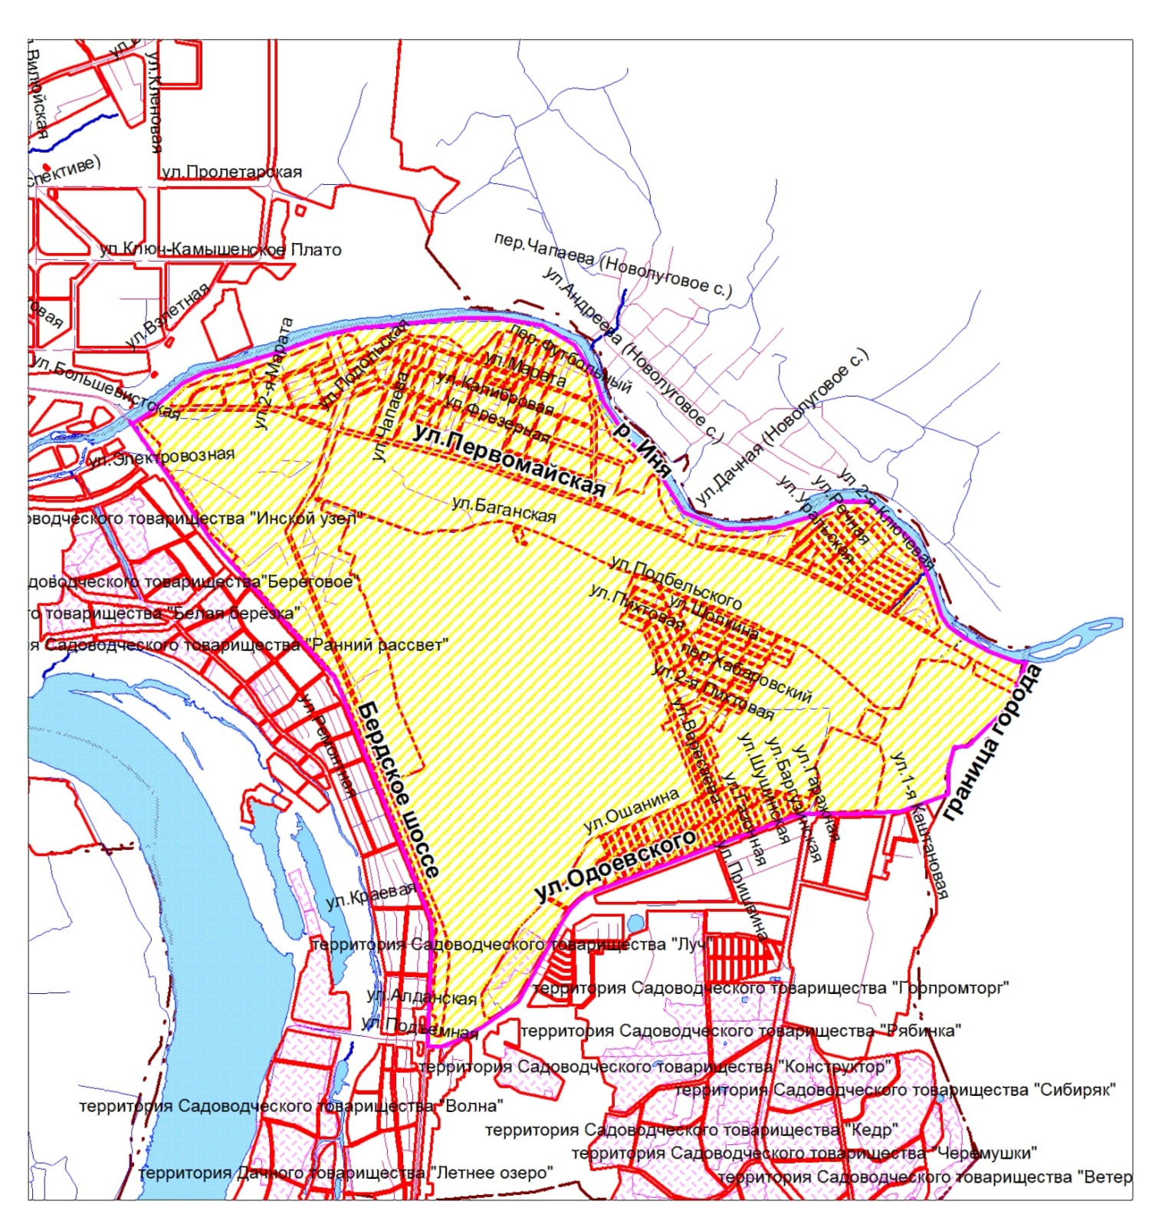

Площадь территории – площадь: 2612 га

______________

Приложение 3
к постановлению мэрии
города Новосибирска
от 29.01.2018 № 276

СОДЕРЖАНИЕ
проекта планировки территории, ограниченной ул. Одоевского,
Бердским шоссе, рекой Иней, границей города Новосибирска,
в Первомайском районе

1. Проект планировки территории состоит из основной части, которая подлежит утверждению, и материалов по ее обоснованию.
2. Основная часть проекта планировки территории включает в себя:
2.1. Чертеж или чертежи планировки территории, на которых отображаются:
2.1.1. Красные линии.
2.1.2. Границы существующих и планируемых элементов планировочной структуры.
2.1.3. Границы зон планируемого размещения объектов капитального строительства.
2.2. Положение о характеристиках планируемого развития территории.
2.3. Положения об очередности планируемого развития территории.
3. Материалы по обоснованию проекта планировки территории содержат:
3.1. Карту (фрагмент карты) планировочной структуры территорий городского округа, с отображением границ элементов планировочной структуры.
3.2. Результаты инженерных изысканий в объеме, предусмотренном разрабатываемой исполнителем работ программой инженерных изысканий.
3.3. Обоснование определения границ зон планируемого размещения объектов капитального строительства.
3.4. Схему организации движения транспорта (включая транспорт общего пользования) и пешеходов, отражающую местоположение объектов транспортной инфраструктуры и учитывающую существующие и прогнозные потребности в транспортном обеспечении на территории, а также схему организации улично-дорожной сети.
3.5. Схему границ территорий объектов культурного наследия.
3.6. Схему границ зон с особыми условиями использования территории.
3.7. Обоснование соответствия планируемых параметров, местоположения и назначения объектов регионального значения, объектов местного значения нормативам градостроительного проектирования и требованиям градостроительных регламентов, а также применительно к территории, в границах которой предусматривается осуществление деятельности по комплексному и устойчивому развитию территории, установленным правилами землепользования и застройки расчетным показателям минимально допустимого уровня обеспеченности территории объектами коммунальной, транспортной, социальной инфраструктур и расчетным показателям максимально допустимого уровня территориальной доступности таких объектов для населения.
3.8. Схему, отображающую местоположение существующих объектов капитального строительства, в том числе линейных объектов, объектов, подлежащих сносу, объектов незавершенного строительства, а также проходы к водным объектам общего пользования и их береговым полосам.
3.9. Варианты планировочных и (или) объемно-пространственных решений застройки территории в соответствии с проектом планировки территории (в отношении элементов планировочной структуры, расположенных в жилых или общественно-деловых зонах).
3.10. Перечень мероприятий по защите территории от чрезвычайных ситуаций природного и техногенного характера, в том числе по обеспечению пожарной безопасности и по гражданской обороне.
3.11. Перечень мероприятий по охране окружающей среды.
3.12. Обоснование очередности планируемого развития территории.
3.13. Схему вертикальной планировки территории, инженерной подготовки и инженерной защиты территории, подготовленную в случаях, установленных уполномоченным Правительством Российской Федерации федеральным органом исполнительной власти, и в соответствии с требованиями, установленными уполномоченным Правительством Российской Федерации федеральным органом исполнительной власти.
3.14. Иные материалы для обоснования положений по планировке территории.

_____________

Приложение 4
к постановлению мэрии
города Новосибирска
от 29.01.2018 № 276

СОДЕРЖАНИЕ
проектов межевания территории, ограниченной ул. Одоевского,
Бердским шоссе, рекой Иней, границей города Новосибирска,
в Первомайском районе

1. Проекты межевания территории состоят из основной части, которая подлежит утверждению, и материалов по обоснованию этого проекта.
2. Основная часть проекта межевания территории включает в себя текстовую часть и чертежи межевания территории.
2.1. Текстовая часть проектов межевания территории включает в себя:
2.1.1. Перечень и сведения о площади образуемых земельных участков, в том числе возможные способы их образования.
2.1.2. Перечень и сведения о площади образуемых земельных участков, которые будут отнесены к территориям общего пользования или имуществу общего пользования, в том числе в отношении которых предполагаются резервирование и (или) изъятие для государственных или муниципальных нужд.
2.1.3. Вид разрешенного использования образуемых земельных участков в соответствии с проектом планировки территории.
2.2. На чертежах межевания территории отображаются:
2.2.1. Границы планируемых и существующих элементов планировочной структуры.
2.2.2. Красные линии, утвержденные в составе проекта планировки территории.
2.2.3. Линии отступа от красных линий в целях определения мест допустимого размещения зданий, строений, сооружений.
2.2.4. Границы образуемых и (или) изменяемых земельных участков, условные номера образуемых земельных участков, в том числе в отношении которых предполагаются их резервирование и (или) изъятие для государственных или муниципальных нужд.
2.2.5. Границы зон действия публичных сервитутов.
3. Материалы по обоснованию проектов межевания территории включают в себя чертежи, на которых отображаются:
3.1. Границы существующих земельных участков.
3.2. Границы зон с особыми условиями использования территорий.
3.3. Местоположение существующих объектов капитального строительства.
3.4. Границы особо охраняемых природных территорий.
3.5. Границы территорий объектов культурного наследия.
____________

